НАО «КАРАГАНДИНСКИЙ ТЕХНИЧЕСКИЙ УНИВЕРСИТЕТ
ИМЕНИ АБЫЛКАСА САГИНОВА»

ЛАБОРАТОРНАЯ

РАБОТА №1

по дисциплине «Безопасность баз данных»
Тема: Резервное копирование и восстановление базы данных

Принял:
Жакина М.М.

Выполнил:
СИБ-23-9
Тажикеев М.Б

Караганда 2025
Цель работы: ознакомиться с основными конструкциями SQL, технологиями среды MS SQL Server Management для резервного копирования и восстановления БД, ознакомиться с шифрованием при резервном копировании и восстановлении БД.

Задания
Задание №1. необходимо создать резервные копии базы данных «TestDB» с использованием полного резервного копирования, разностного резервного копирования и резервного копирования журнала транзакций.
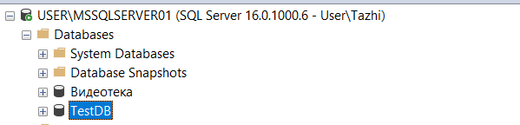
Рисунок 1
Ход работы:
1. Запустите SQL Server Management Studio (SSMS), подключитесь к своему экземпляру SQL Server.
2. Создайте папку с именем c:\Student\test.
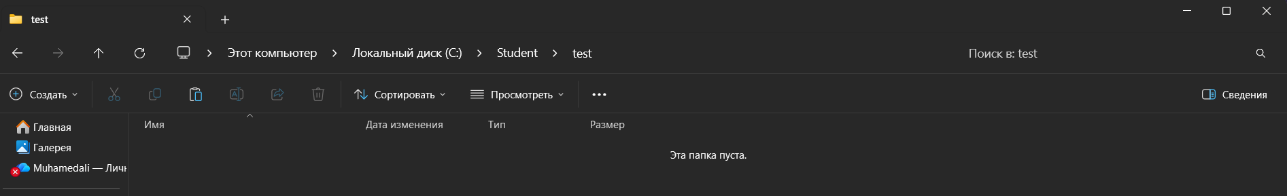
Рисунок 2
3. Откройте окно нового запроса. Измените контекст на базу данных master. Наберите и исполните следующую команду, чтобы создать полную резервную копию базы дан¬ных:
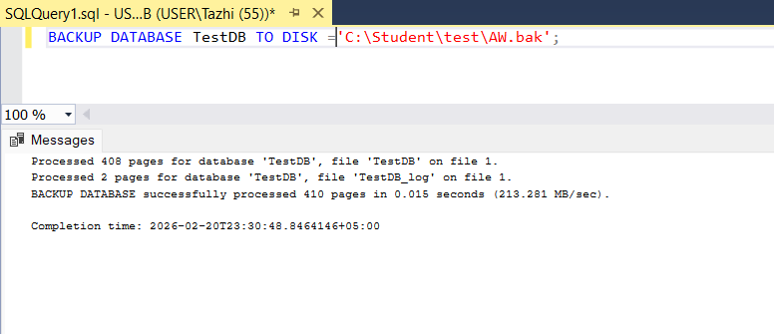
Рисунок 3

BACKUP DATABASE TestDB TO DISK = 'C:\TEST\AW.bak’
Ознакомьтесь с результатами запроса – какая информация обработана, сколько страниц, сколько файлов.
4. Внесите изменение в таблицу в вашей БД TestDB. Добавьте одну запись (придумайте сами)
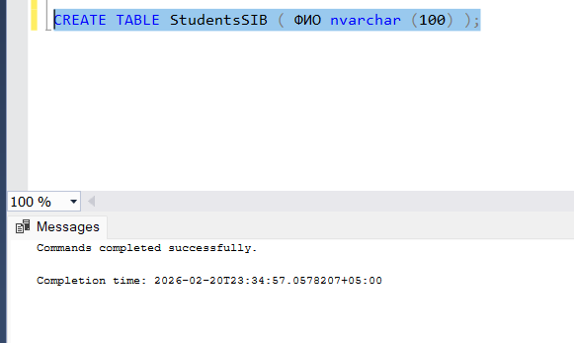
Рисунок 3
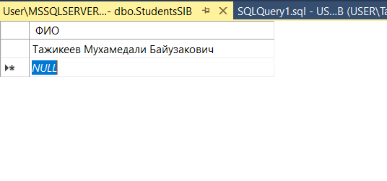
Рисунок 4
5. Откройте окно нового запроса наберите и исполните следующую команду, чтобы создать резервную копию журнала транзакций и сохранить только что внесенное изменение:
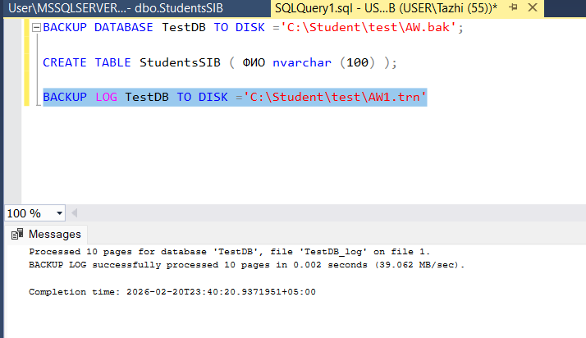
Рисунок 5
BACKUP LOG TestDB TO DISK = ‘С:\TEST\AW1.trn'
Ознакомьтесь с результатами запроса – какая информация обработана, сколько страниц, сколько файлов.
6. Внесите еще одно изменение в таблицу.
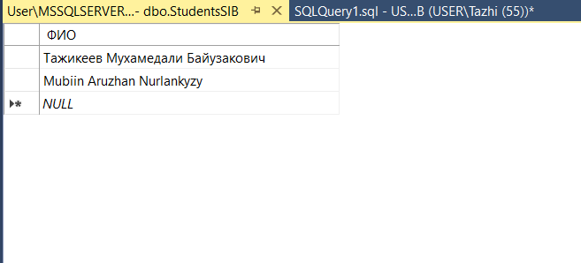
Рисунок 6
7. Откройте окно нового запроса наберите и исполните следующую команду, чтобы создать разностную резервную копию базы данных:
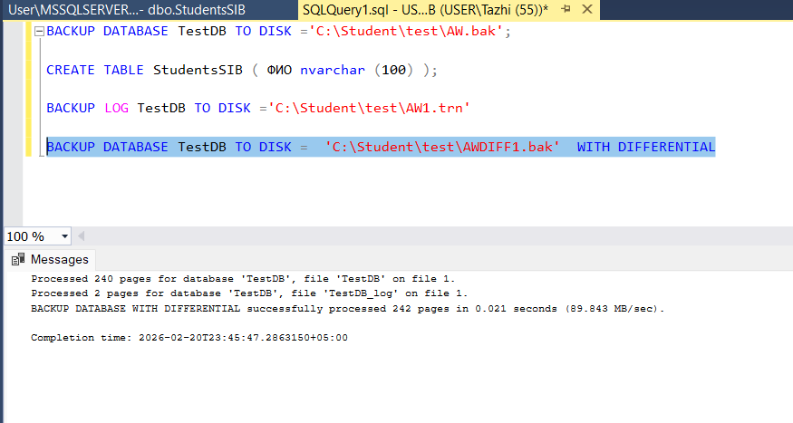
Рисунок 7
BACKUP DATABASE TestDB TO DISK = ‘C:\TEST\AWDIFF1.bak' WITH DIFFERENTIAL
Ознакомьтесь с результатами запроса – какая информация обработана, сколько страниц, сколько файлов.
8. Внесите еще одно изменение в таблицу.
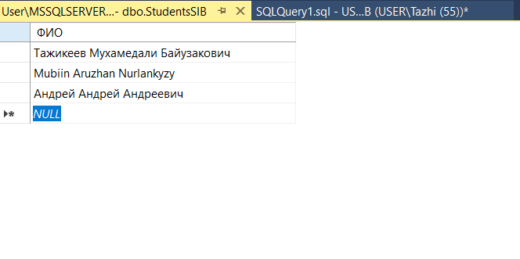
Рисунок 8
9. Откройте окно нового запроса наберите и исполните следующую команду, чтобы создать полную резервную копию базы дан¬ных в указанном месте на диске:
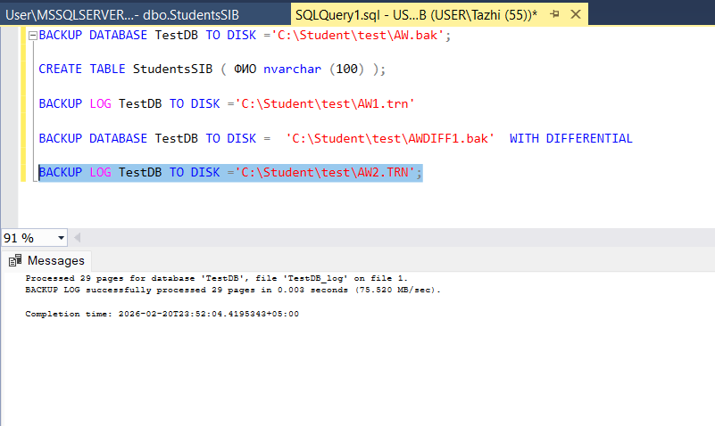
Рисунок 9
BACKUP LOG TestDB TO DISK = ‘С:\....TEST\AW2.TRN'
Ознакомьтесь с результатами запроса – какая информация обработана, сколько страниц, сколько файлов.

Задание №2. необходимо провести восстановление базы данных «TestDB» из сделанных в задании №1 резервных копий.
Ход работы:
1. Запустите SSMS, подключитесь к своему экземпляру SQL Server.
2. Выполните восстановление БД из первой полной резервной копии (C:\TEST\AW.bak) средствами оболочки SSMS. Для этого выполните:
• В обозревателе объектов вызовите контекстное меню на вашей БД и выберите задачу восстановления базы данных (см. рисунок 2).
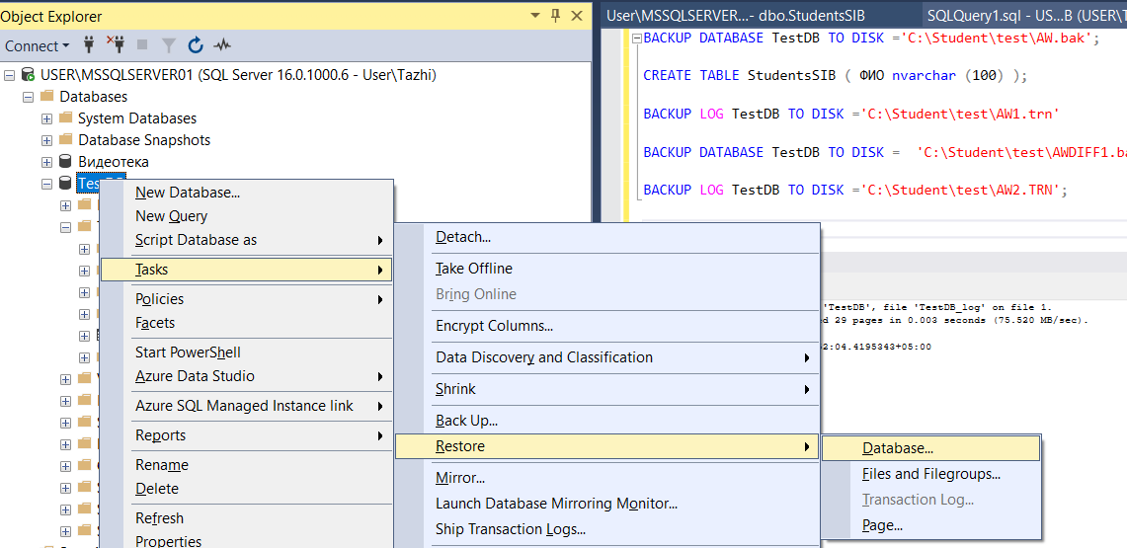
Рисунок 9

Рисунок 2 – Восстановление БД

• В открывшемся окне необходимо задать следующие параметры восстановления
На закладке «Общие» необходимо выбрать:
1. Базу данных для восстановления (вашу TestDB)
2. Выбрать источник набора данных для восстановления с устройства → файл C:\TEST\AW.BAK
3. После определения файла-источника данных необходимо флажком выбрать базу данных для восстановления (рисунок 3).
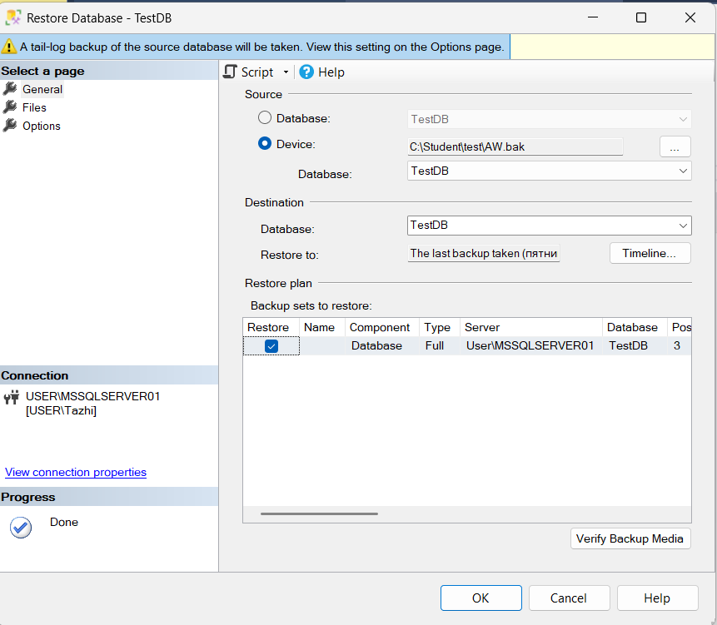
Рисунок10
4. На закладке «Параметры» необходимо включить опцию «Перезаписать существующую БД», состояние восстановления RESTORE WITH RECOVERY, «Закрыть существующие соединения с БД» (рисунок 8).

5. Отключить опцию «Создать резервную копию заключительного фрагмента»
6. Нажмите ОК
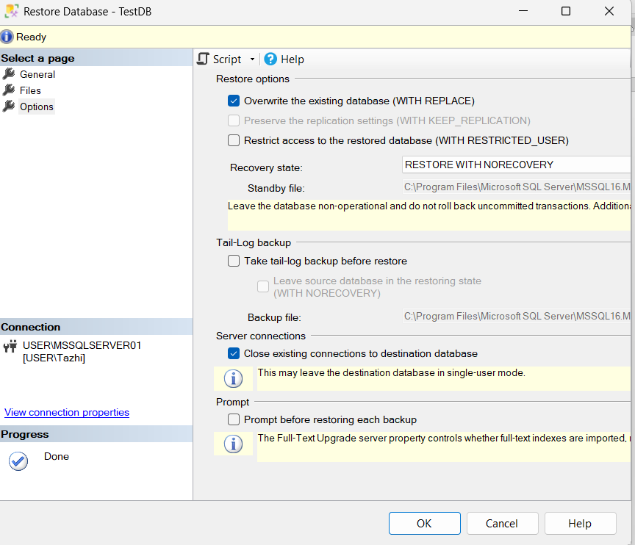
Рисунок 11
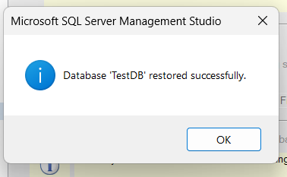
Рисунок 12
7. После восстановления БД, откройте вашу таблицу и убедитесь, что она не содержит всех добавлений, вносимых вами в процессе выполнения упражнения, так как восстановление происходило из первой резервной копии (без изменений).
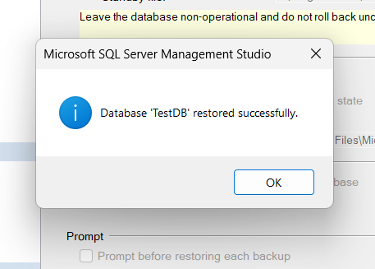
Рисунок 13
8. Аналогично восстановите БД с типом архивной копии – Разностная. Параметры выставляем как на Рисунке 8. После восстановления откройте вашу таблицу где вносили изменения, должны быть изменения в таблице.
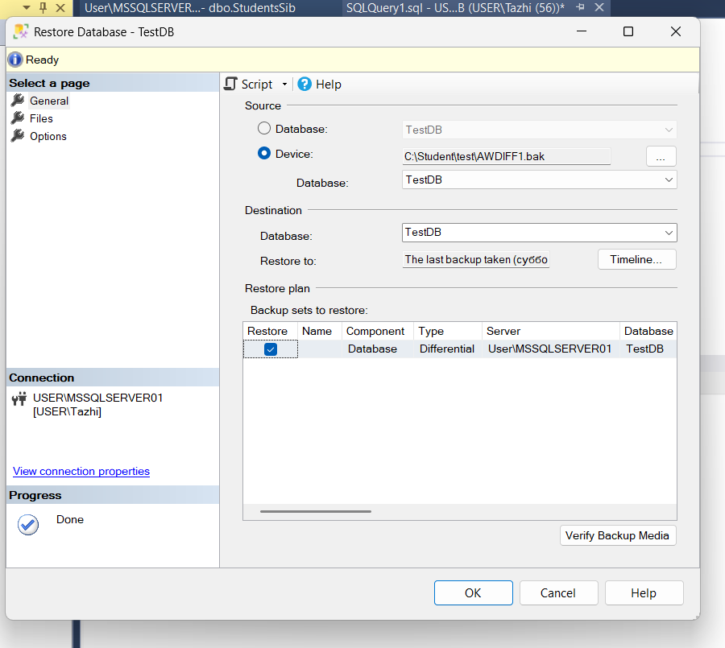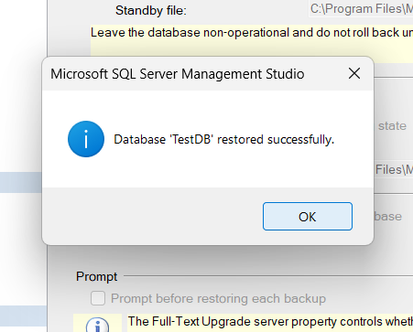
Рисунок 14
9. Восстановите БД с типом архивной копии – Журнал транзакции. Параметры выставляем как на Рисунке 8. Аналогично проверьте изменения в вашей таблице.
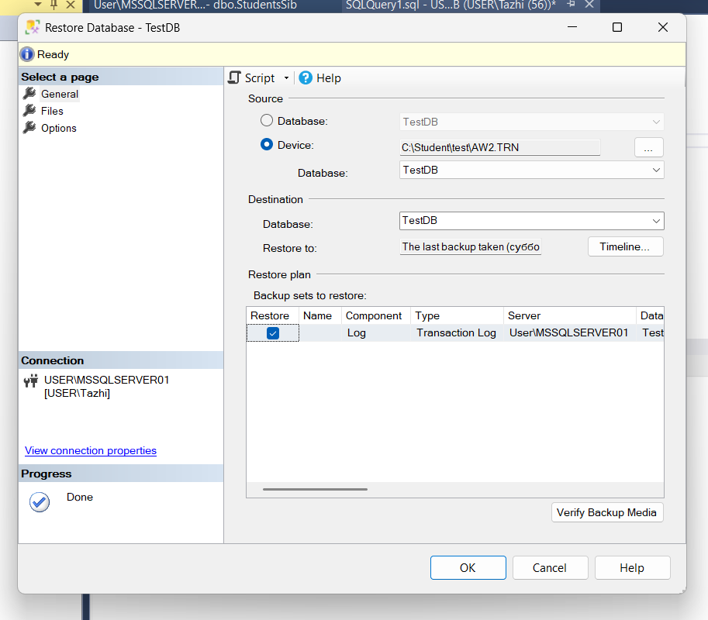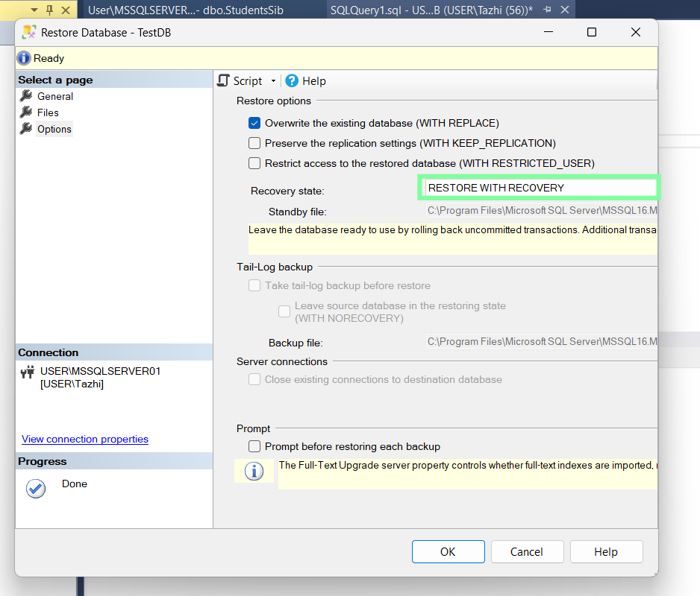
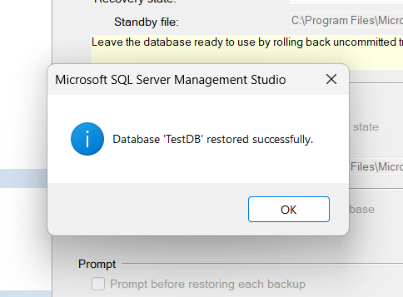
Рисунок 15
Задание №3. необходимо создать шифрованную резервные копии базы данных «TestDB» с использованием полного резервного копирования

Требование для шифрования БД
1. Создайте главный ключ базы данных для базы данных master. Главный ключ базы данных — это симметричный ключ, который применяется для защиты закрытых ключей сертификатов и асимметричный ключей, которые есть в базе данных.
Создайте сертификат или асимметричный ключ для шифрования резервной копии
Ход работы:
1. Запустите SQL Server Management Studio (SSMS), подключитесь к своему экземпляру SQL Server.
2. Создайте БД TestDBExample


3. Создайте мастер-ключ с паролем
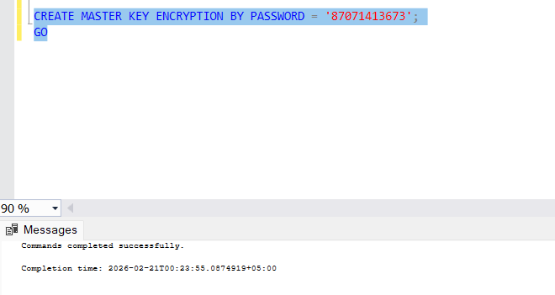
4. Создайте сертификат MyCert
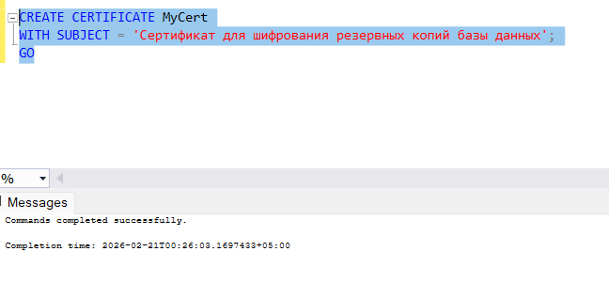
5. Сделайте резервную копию мастер-ключа и сертификата в созданную папку Database
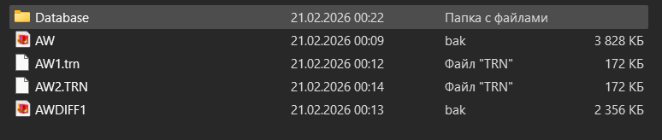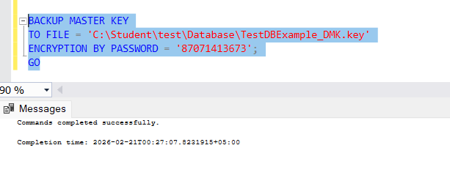

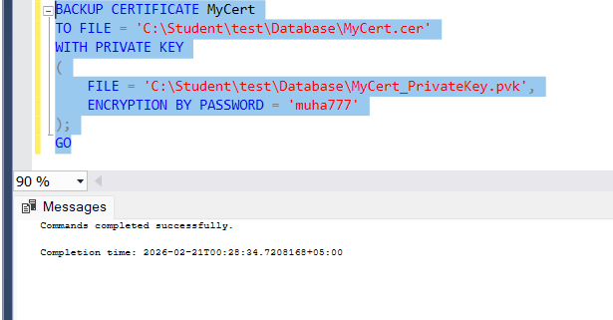
6. Создайте резервную копию БД с использованием алгоритма шифрования AEC_256

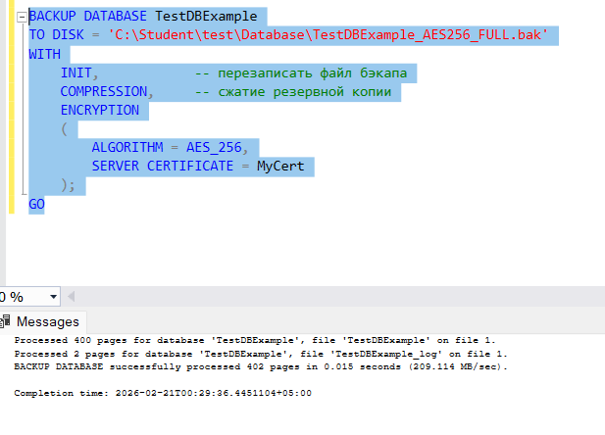
Задание №4 – удаление мастер-ключа и сертификата. Восстановление зашифрованного БД
Для восстановление зашифрованного БД необходимо на SQL Server установить мастер-ключ и сертификат. Без мастер-ключа и сертификата, БД восстановить невозможно!
1. Удалите мастер- ключ
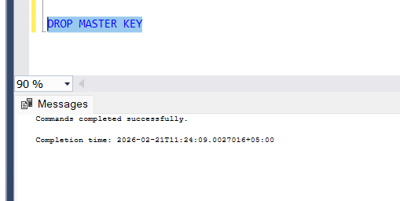

2. Удалите сертификат
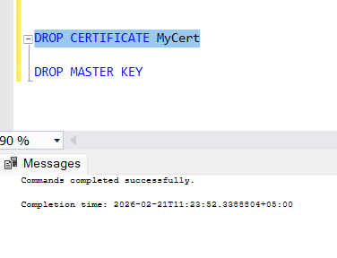
3. Удалите БД – TestDBExample
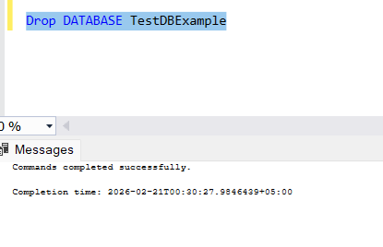
4. Восстановите зашифрованную БД с файла
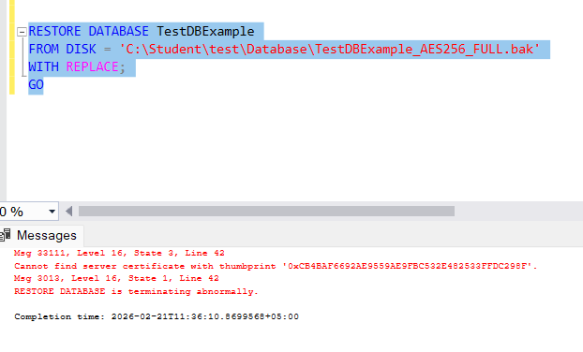

5. Запишите какое сообщение появилось, объясните причину
Бэкап был зашифрован сертификатом, а ты сертификат удалил.
Поэтому SQL Server не может расшифровать файл бэкапа и восстановление не выполняется.

Задание №5– установка мастер-ключа и сертификата. Восстановление шифрованного БД
1. Создайте мастер-ключ с паролем который был указан в Задании №1
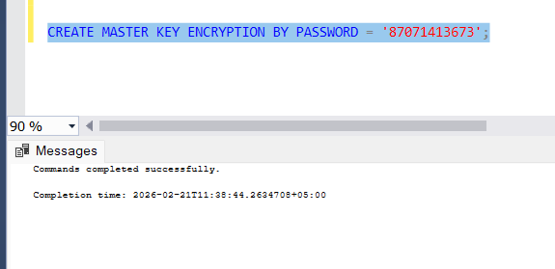
2. При восстановлении сертификата:
- указываем имя и путь где расположена резервная копия сертификата
- указываем путь где расположен мастер-ключ и пароль
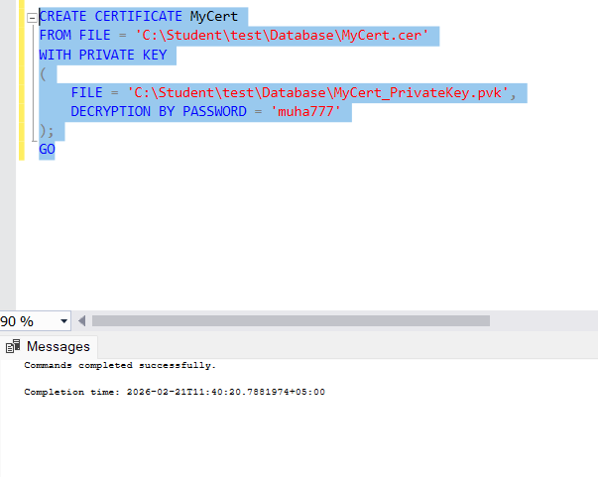
3. Восстанавливаем зашифрованную БД
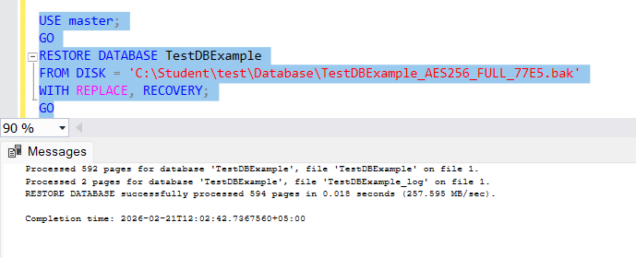
Задание №6– разобраться в скриптах и написать пояснения каждого параметра в отчетах

BACKUP DATABASE TestDB - создаёт полную резервную копию всей базы данных TestDB.
TO DISK = '...' - сохраняет резервную копию базы данных в файл по указанному пути.
WITH DIFFERENTIAL - создаёт разностную резервную копию, в которую входят только изменения, произошедшие с момента последнего полного (FULL) резервного копирования.
WITH INIT - перезаписывает существующий файл резервной копии и записывает в него новую копию.
WITH COMPRESSION - сжимает резервную копию, уменьшая размер файла, но увеличивая нагрузку на процессор.
WITH ENCRYPTION (ALGORITHM = AES_256, SERVER CERTIFICATE = …) - шифрует резервную копию с использованием алгоритма AES-256. Ключ шифрования защищается серверным сертификатом, что обеспечивает безопасность данных.
STATS = 10 - отображает ход выполнения резервного копирования, выводя сообщение о прогрессе каждые 10%.

BACKUP LOG

BACKUP LOG TestDB - создаёт резервную копию журнала транзакций базы данных TestDB. В копию попадают только изменения, произошедшие после последнего резервного копирования журнала.

Этот способ позволяет восстановить базу данных до максимально точного момента во времени («до последней секунды»).
Для этого база данных должна работать в режиме восстановления FULL или BULK_LOGGED, и обязательно должна существовать полная (FULL) резервная копия.

RESTORE DATABASE / RESTORE LOG
RESTORE DATABASE - восстанавливает базу данных из полной (FULL) или разностной (DIFF) резервной копии.
RESTORE LOG - применяет резервную копию журнала транзакций поверх уже восстановленной базы данных.

WITH RECOVERY - завершает процесс восстановления и переводит базу данных в рабочий режим (ONLINE). После выполнения этой команды применение других резервных копий становится невозможным.

WITH NORECOVERY - оставляет базу данных в режиме восстановления, что позволяет последовательно применять следующие резервные копии (например, журналы транзакций).

WITH REPLACE - разрешает восстановление резервной копии поверх существующей базы данных. Используется с осторожностью, так как может привести к потере текущих данных.

Close existing connections (в графическом интерфейсе) - закрывает все активные подключения к базе данных. Если этого не сделать, восстановление может завершиться ошибкой.

